Ingegneria del Software a.a. 2025-26
Prova Scritta del 18 giugno 2026 (Gruppo A, fila A)
Quiz di sbarramento
COGNOME NOME MATRICOLA
Rispondere alle seguenti domande. Per ogni domanda, solo una soluzione è corretta. Il quiz si ritiene superato se si risponde correttamente ad almeno 7 domande.

Domanda 1
Un Sequence Diagram UML modella un possibile scenario di pagamento di un ordine in una generica applicazione e-commerce. Se volessimo modificarlo per distinguere il caso di pagamento autorizzato dal caso di pagamento rifiutato, quale costrutto UML dovremmo utilizzare?

a) Le barre di attivazione
b) I frames di interazione
c) I nodi alternativi
d) I nodi decisionali

Domanda 2
Un’applicazione richiede all’utente di inserire la propria età in un campo numerico. Durante il test, il tester inserisce il valore "abc" invece di un numero. Il programma mostra un messaggio di errore e non accetta l’input. Che tipo di test è questo? Scegliere l’opzione “più corretta”

a) Test di regressione
b) Test di sistema
c) Test di validazione dell’input
d) Test negativo

Domanda 3
Quale affermazione descrive correttamente la relazione tra caso d’uso e scenario?

a) Uno scenario descrive tutte le possibili interazioni tra utente e sistema previste da un caso d’uso
b) Un caso d’uso descrive un obiettivo dell’utente, mentre uno scenario descrive uno specifico percorso di esecuzione per raggiungere tale obiettivo
c) Un caso d’uso coincide sempre con lo scenario principale e non include scenari alternativi
d) Uno scenario contiene più casi d’uso collegati tra loro da una relazione di inclusione

Domanda 4
Negli Activity diagram UML quale tra questi costrutti NON è stato presentato a lezione quest’anno?

a) Partizioni (Swimlanes)
b) Nodi oggetto
c) Regioni interrompibili
d) Nodo finale di attività

Domanda 5
Quale tra le seguenti affermazioni NON corrisponde a un valore del Manifesto Agile? (“over” significa “è più importante di”)

a) Responding to change over following a plan
b) Customer collaboration over contract negotiation
c) Detailed planning over continuous feedback
d) Working software over comprehensive documentation
Domanda 6

Quale affermazione descrive meglio una conseguenza dell’uso di framework moderni come Spring Boot e React sul lavoro dell’architetto software?

a) L’architetto non deve più occuparsi della struttura del sistema, perché il framework determina automaticamente tutti i confini tra i servizi
b) L’architetto si concentra meno sulla definizione da zero della struttura tecnica di base e più sulle decisioni relative a confini dei servizi, comunicazione, dati, sicurezza e coerenza del sistema
c) L’architetto si occupa principalmente di scegliere le librerie grafiche, mentre le scelte sui dati e sulla comunicazione tra moduli sono interamente gestite dal framework
d) L’architetto si concentra soprattutto sulla scelta dello stack tecnologico, perché la decomposizione in servizi e la modellazione dei dati sono conseguenze quasi automatiche del framework adottato

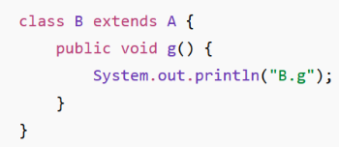
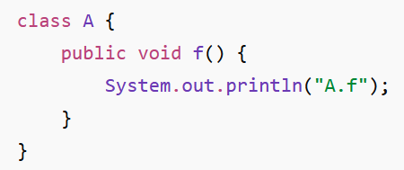
Domanda 7

Dato il seguente codice Java (mostrato a destra):
Quale affermazione è corretta?

a) Gli oggetti di tipo B possono chiamare f() perché la classe B eredita il metodo dalla classe A
b) Gli oggetti di tipo A possono chiamare g() perché A è la superclasse di B
c) Il codice non compila perché B non definisce direttamente il metodo f()
d) Il metodo f() può essere chiamato solo da oggetti creati direttamente dalla classe A

Domanda 8

In un’applicazione strutturata secondo MVC, un utente modifica un dato tramite l’interfaccia grafica. Quale sequenza descrive meglio ciò che accade?

a) La View modifica direttamente i dati nel database e poi chiede al Controller di aggiornare il Model
b) Il Controller gestisce l’input dell’utente, richiede al Model l’esecuzione di un servizio e, se lo stato cambia, il Model notifica le View che aggiornano la visualizzazione
c) Il Model riceve direttamente l’evento dell’utente dalla GUI e aggiorna la View senza coinvolgere il Controller
d) Il Controller contiene i dati applicativi, la View contiene la logica di business e il Model si occupa solo della visualizzazione

Domanda 9
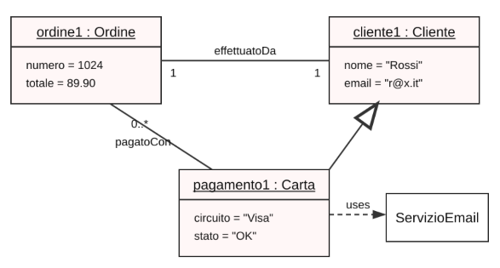
Osservando il diagramma a destra, quale errore è presente?

a) Gli oggetti non dovrebbero mostrare valori degli attributi, ma solo il nome dell’oggetto e della classe
b) In un object diagram non si può rappresentare una generalizzazione tra oggetti
c) Le associazioni tra oggetti non possono avere un nome, come ad esempio ‘effettuatoDa’ e ‘pagatoCon’
d) In un object diagram non si può utilizzare una dipendenza (nell’esempio ‘uses’)

Domanda 10

Secondo quanto visto a lezione, principalmente, a quali altri diagrammi/modelli UML può essere utile un Class diagram del modello di dominio del business?

a) Al Use Case Diagram, perché aiuta a individuare attori, casi d’uso e responsabilità del sistema, e al Class Diagram di design, perché può ispirare nomi di classi, attributi e relazioni software
b) Al Deployment Diagram e al Component Diagram, perché permette di stabilire direttamente su quali nodi fisici distribuire le componenti software
c) Al Sequence Diagram e allo State Diagram, perché può aiutare a definire l’ordine dei messaggi e gli stati possibili degli oggetti
d) Al Class Diagram di design, perché consente di inferire metodi, visibilità e tipi di ritorno delle operazioni software.

